HISTÓRIA DA ARTE PORTUGUESA I
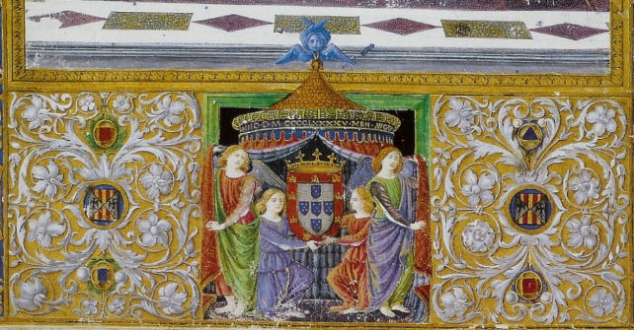

- Notícias Fórum
- Apresentação Fórum
- Plano da Unidade Curricular Livro

